Перелік змін до тендерної документації, затвердженої рішенням уповноваженої особи від 08.12.2023, протокол № 103
ДК 021:2015 код 31520000-7 Світильники та освітлювальна арматура (світильники для господарської діяльності)

- В Додатку 4 тендерної документації:
  - Таблицю викласти в наступній редакції:
Попередня редакція | Поточна редакція
Найменування Технічні та якісні характеристики Кількість, штук  Світильник 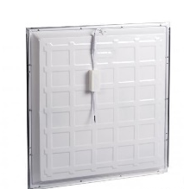 Світлодіодна панель для стелі, без цоколя Матеріал: пластик Напруга: 180-250 В Потужність: 50 Вт Лампи в комплекті 4 шт. Світловий потік: 4000 Лм Колірна температура: 6500 К Колір освітлення: холодний, білий Кут освітлення: 160 град Глибина: 60 см Висота: 3 см Ширина: 60 см Клас енергоспоживання: А+ Термін служби: не менше 25000 год 55 | Найменування Технічні та якісні характеристики Кількість, штук  Світильник 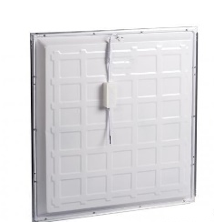 Світлодіодна панель для стелі Армстронг Матеріал: метал - пластик Живлення від мережи 180 - 250 Вт. Потужність: 50 Вт. Тип ламп: вбудований світлодіод (LED). Спосіб монтажу: на стелю. Світловий потік: 4000 Лм. Колірна температура: 6500К. Колір світіння: холодний, білий. Розсіювач типу: «колотий лід». Матеріал розсіювача: пластик. Кут освітлення: 160 град. Індекс передачі кольору: Ra 80. Ступінь захисту: IP 20. Форма: квадратна. Глибина: 59,5 см. Ширина: 59.5 см. Висота: 3 см. Комплект: світильник, драйвер (блок живлення) Термін служби: не менше 25000 год 55

Зміни затверджені рішенням уповноваженої особи від 08.12.2023, протокол № 103.

